公共资源系统操作手册
【供应商/投标人注册分册】
郑州信源信息技术股份有限公司
2018-08-31

目录
第1章 引言 3
1.1 使用说明 3
1.2 注意事项 3
第2章 使用前准备工作（必读） 3
2.1 使用设置 3
2.1.1 浏览器属性设置 3
第3章 供应商\会员注册 5
3.1 注册流程 6
3.2 操作描述 6
3.2.1 登录门户网站 6
3.2.2 点击用户身份注册 7
3.2.3 点击会员注册 7
3.2.4 阅读注册协议 8
3.2.5 填写相关信息 8
第4章 供应商\会员信息修改 22
4.1 修改流程 22
4.2 操作描述 23
4.2.1 登录门户网站 23
4.2.2 登录政采、工程业务系统 23
4.2.3 供应商\会员信息变更 24
4.2.4 填写相关信息 24
附件：诚信承诺书 26

引言

使用说明
随着电子开评标的步伐逐渐加快，为了切确落实电子招投标公平、公正、公开的口号，我公司开发出本套主要针对开封市公共资源交易中心的系统。该系统业务流程涉及到标前、标中、标后三大部分，参与的角色有监管机构、交易中心、招标\采购人、投标人、代理机构、专家等角色。
本手册将按照供应商\会员注册和使用业务流程介绍供应商\会员这一角色的操作方法与步骤，请阅读者留意流程索引。本手册将根据流程索引介绍供应商\会员这一角色的操作步骤。

注意事项
- 注册时填写社会统一信用代码证号为本供应商/投标人的登录账号，密码为注册时间填写密码，注册成功被中心审批后可以自行修改。
- 填写完相关信息到最后一步保存即可。
- 没有办理CA的需要办理CA，CA工作人员绑定CA可以用CA证书直接登录。

使用前准备工作（必读）

使用设置
公共资源交易系统是基于浏览器登录使用的软件系统，主要的业务在浏览器中进行操作，因此使用设置主要是针对浏览器进行设置。
为了保障顺利地使用该系统，推荐使用IE8及以上版本浏览器或者360安全浏览器（兼容模式）访问公共资源交易平台。

浏览器属性设置
IE环境设置
注意：请使用IE8及以上版本浏览器。
考虑到兼容性等问题，请选择使用系统自带的IE浏览器，而非2345浏览器、搜狗浏览器等。 IE浏览器图标如右：
一.为了让系统插件能够正常工作，请按照以下步骤进行浏览器的配置。
打开浏览器，在“工具>Internet选项”
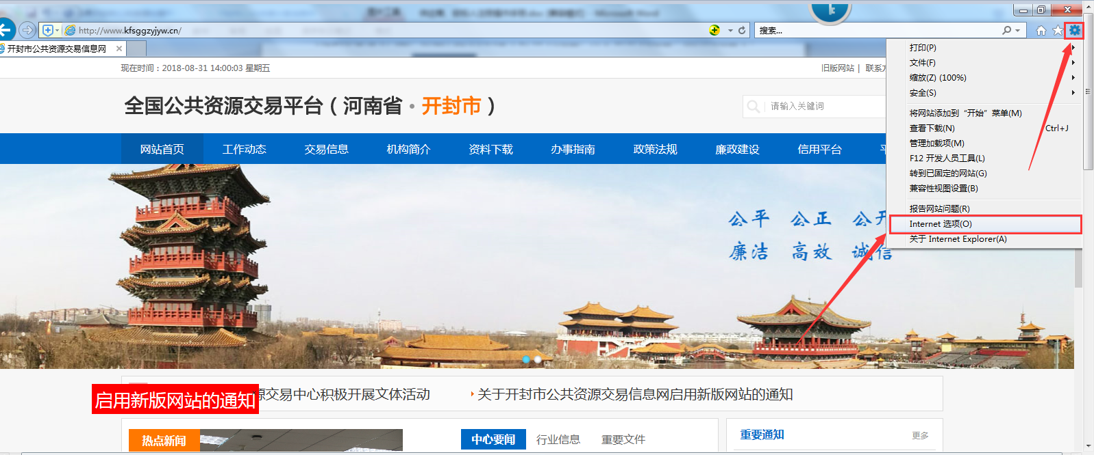
弹出对话框之后，请选择“安全-可信任站点-站点”，会看到如下图所示的界面，将www.kfsggzyjyw.cn，http://www.kfsggzyjyw.cn:8080/ygpt/，添加到可信站点（注意是http://...不是https://）
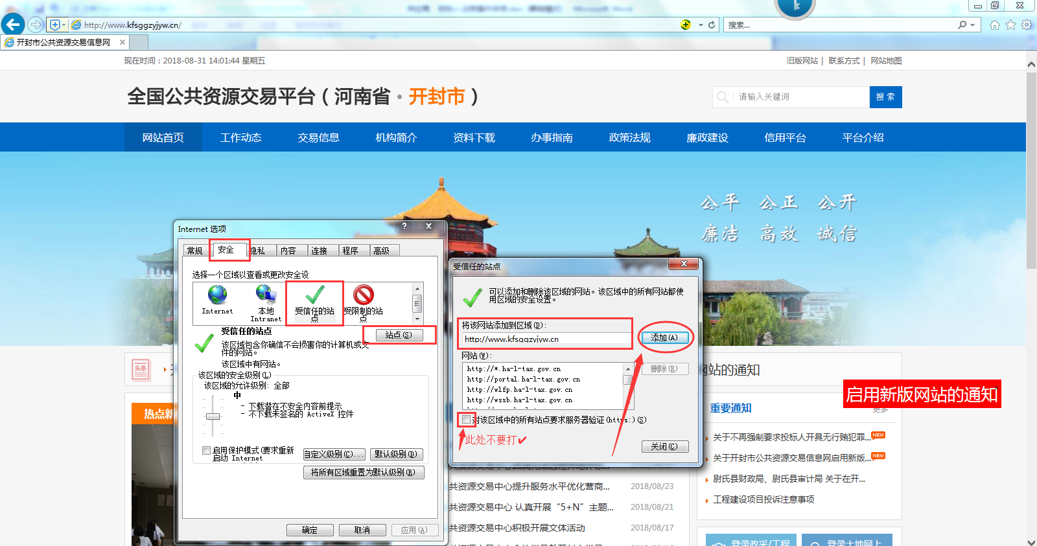
备注：如果设置后登陆还提示不能登录或登录找不到网页，请检查是否正确安装CA证书驱动，登录时插入的CA锁是否为单位的CA锁。部分电脑操作系统和IE浏览器版本问题有可能在设置后还不能登录，可以用360安全浏览器登录，把360安全浏览器切换到兼容模式即可。如下图：
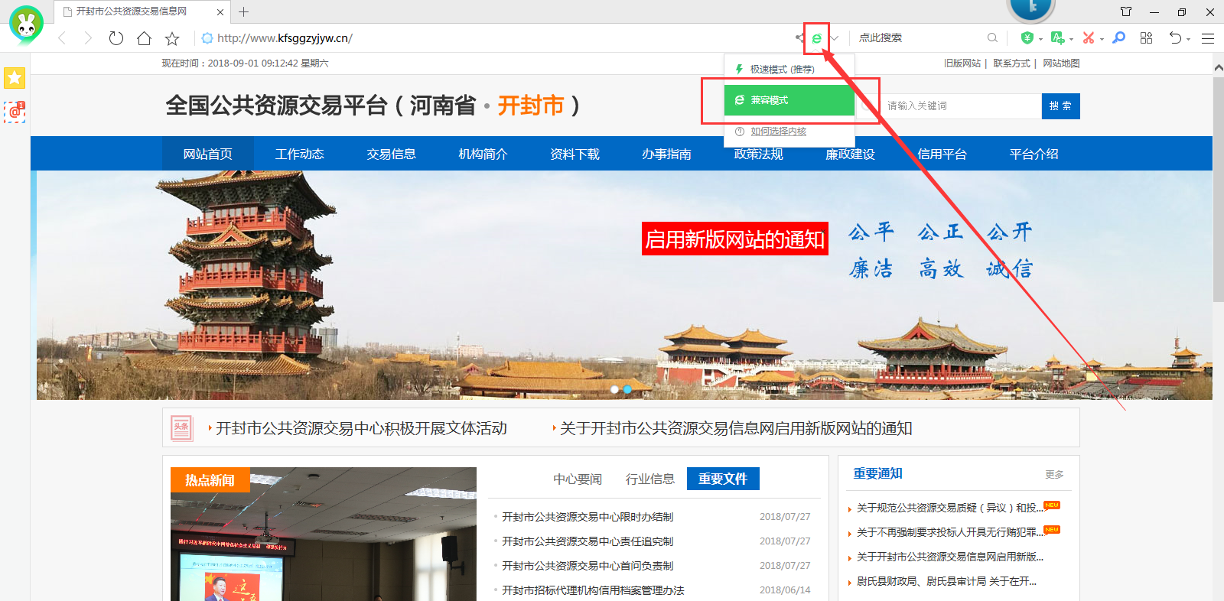

供应商\会员注册

注册流程
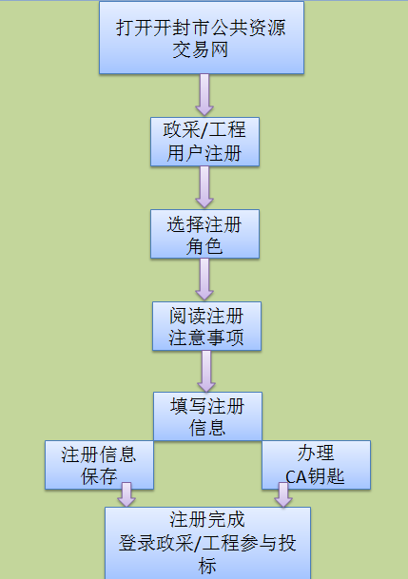

操作描述

登录门户网站
打开浏览器,在浏览器地址栏输入www.kfsggzyjyw.cn，会展示如下图界面：

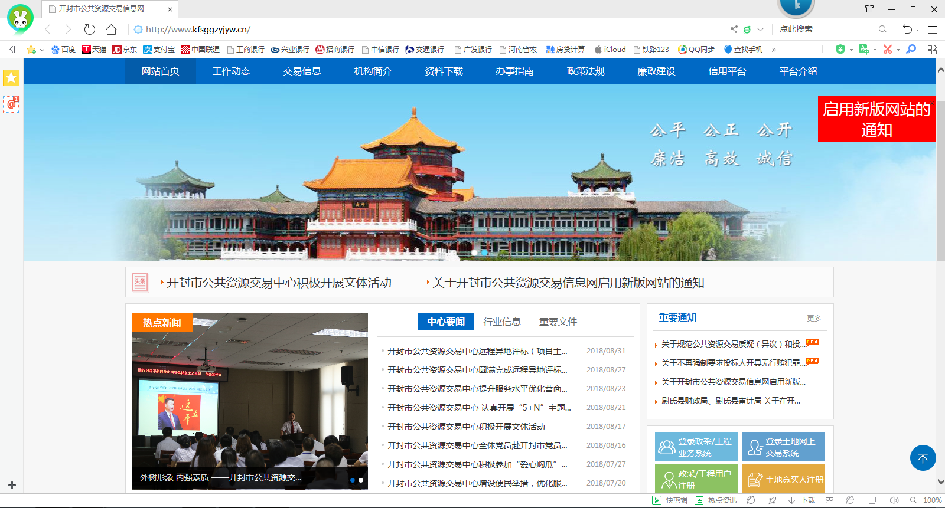

点击用户身份注册
点击上图右下角‘政采/工程用户注册’按钮,如下图:
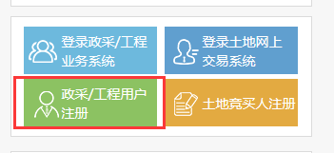

点击会员注册
点击打开页面‘供应商/投标人注册’按钮,弹出注册页面，如下图:
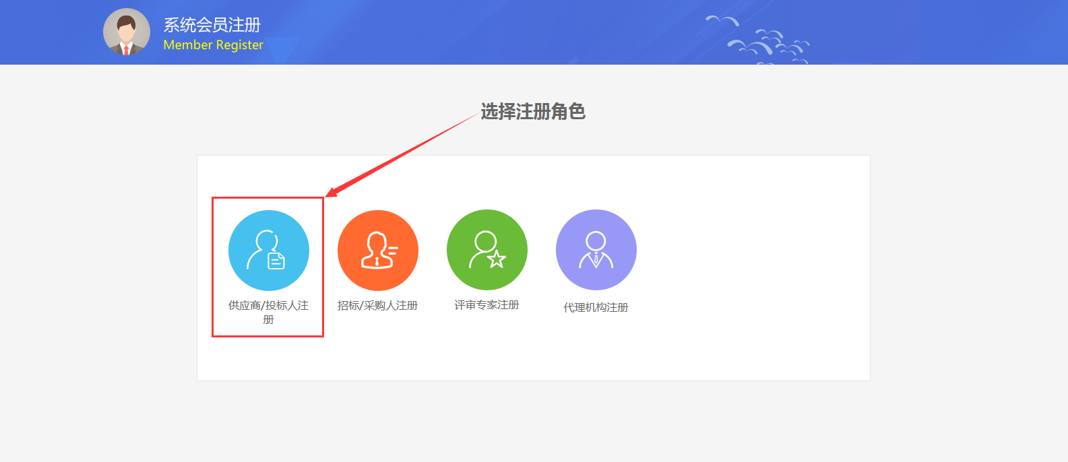

阅读注册协议
阅读注册协议，选择“不同意”取消注册，选择“同意”后点击“下一步”按钮,如下图:
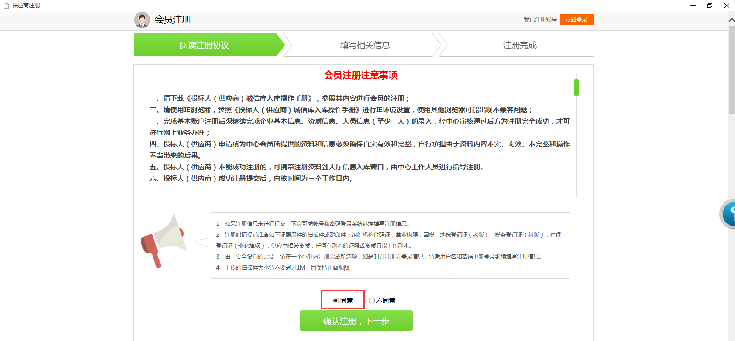

填写相关信息
请注意：
①带有红色“*”是必须填写项(下同)。
②上传的图片尺寸应不大于2M，如图片大小过大不能上传。上传的图片内容必须保证清 晰、字迹可辨，否则后果有注册会员自行承担；需要加盖公章的根据要求加盖公章。
③诚信承诺书必须使用资源中心网站下载专区中的模板格式，
网址为： http://www.kfsggzyjyw.cn/kfzlqtzl/13964.jhtml

登录信息
选择上图中‘同意’按钮，点击‘确认注册，下一步’,填写注册登录信息，如下图:
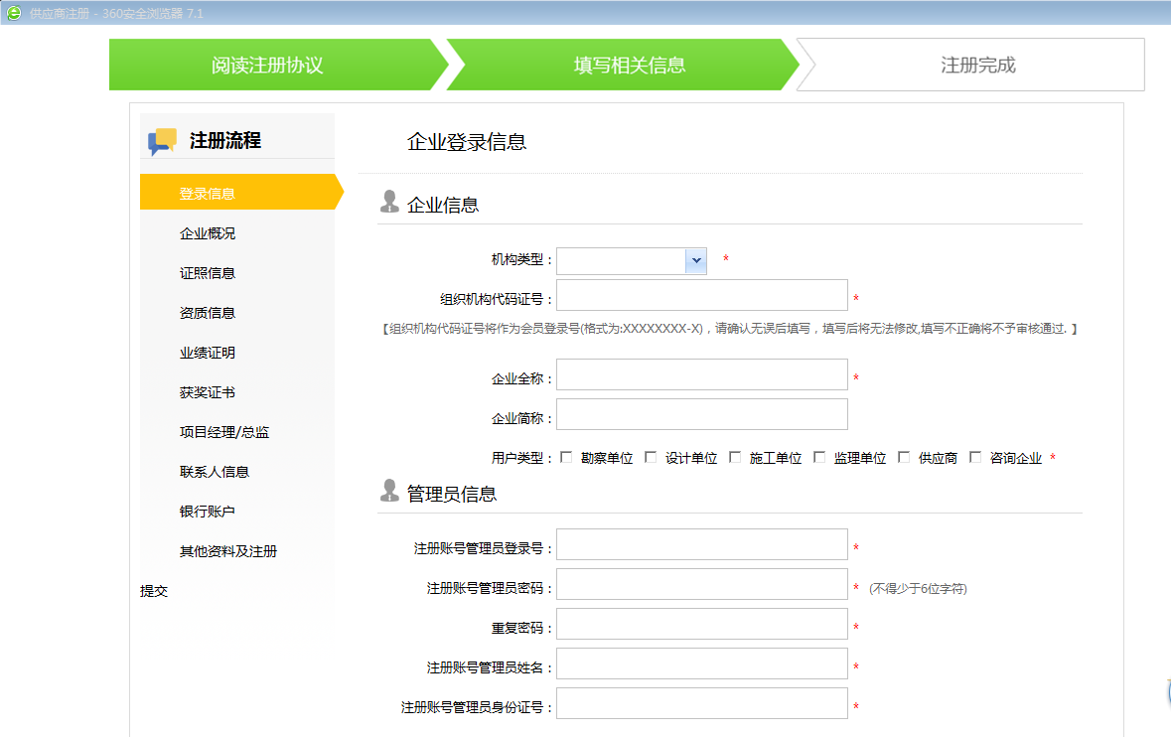
1.首先选择机构类型，投标人自己实际情况进行，选择。
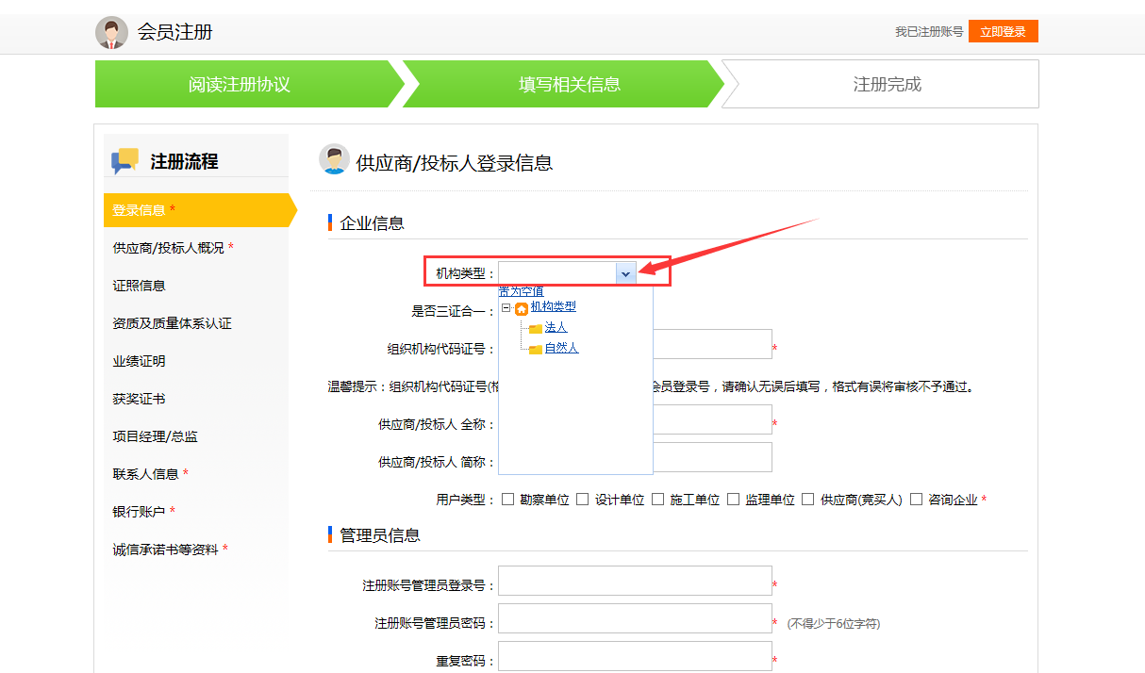
2.是否三证合一，投标人根据实际情况进行填写，选择否，会提示输入组织机构代码证，组织机构代码是审核通过后登录系统登录账号。选择是，会提示输入社会统一信用代码号。组织机构代码或社会统一信用代码号是以后审核通过后登录系统登录账号，登录密码为注册管理员密码。
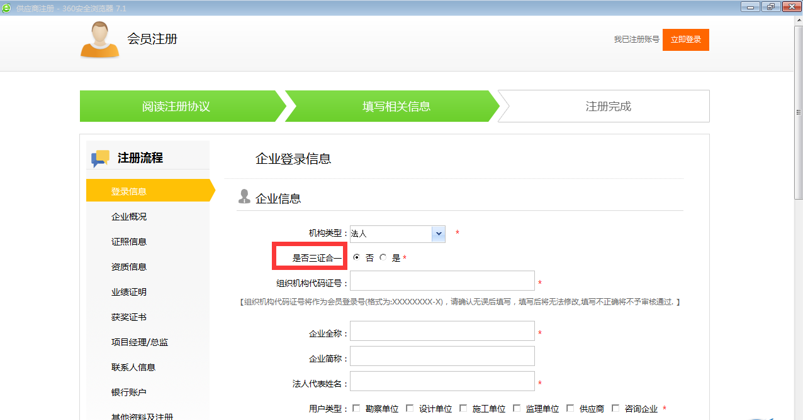
3.用户类型，投标人根据实际情况选择相应的用户类型，支持多选。
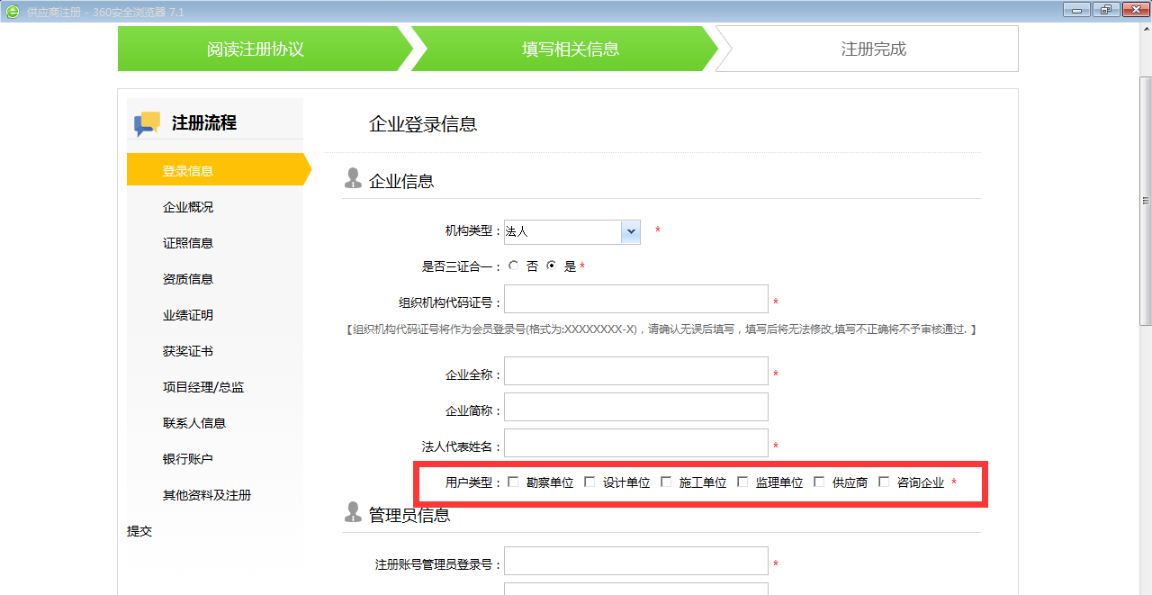
是否施工单位：选择“是”，则需要在下一步的“证照信息”中上传“安全生产许可证”；选择“否”则不用。
4.登录信息，其他内容投标人根据实际情况进行填写。
请注意：登录信息保存之后，系统将会保存您的登录信息，可随时登录系统完善注册信息。
注册信息填写完成后，如果在注册时提示供应商/投标人名称或账号被注册，说明系统内已经注册单位信息，点击上图右上角‘立即登录’，输入账号密码登录，如果密码忘记，点击登录窗口左下角‘忘记密码’根据忘记密码指南办理找回密码。如下图：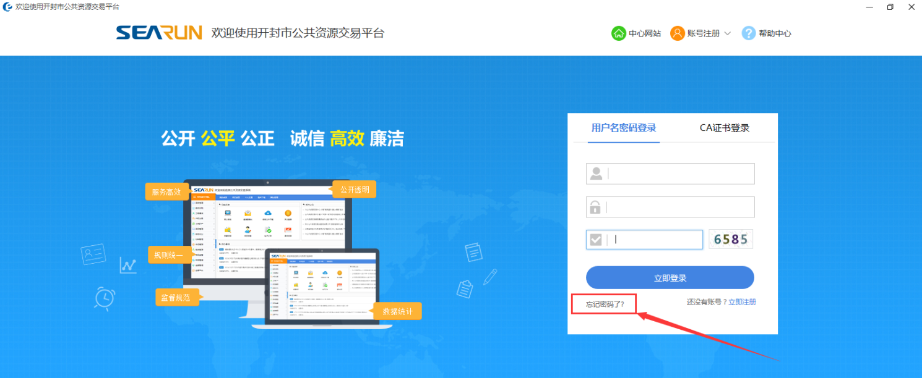

企业概况
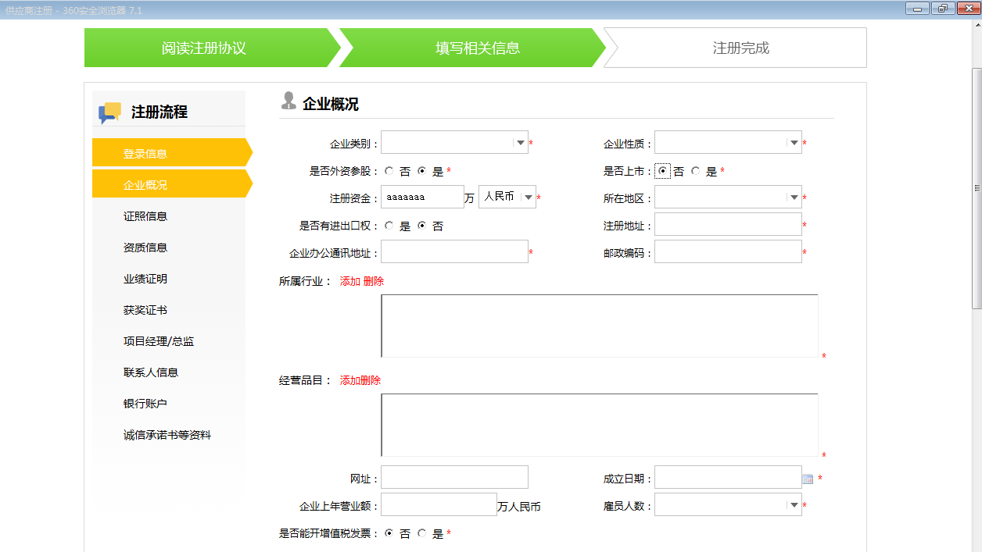
企业类别：选择本单位的类别，如果不在列表中选择其他；
企业性质：选择本单位的性质，如果不在列表中置为空值；
是否上市：如果选择“是”，还需要填写股票交易码、上市时间、上市地点等信息；
所在地区，注册地址，办公通讯地址，邮政编码，根据投标人信息填写。
是否能开增值税发票，如果选择“是”，需要在证照信息里上传（税务登记证）副本“资格认定”栏内加盖“增值税一般纳税人”的原件扫描件。
所属行业分类：选择本企业所属行业；填写时请按照下图提示操作；先点击增加，然后根据提示，选择所属行业。
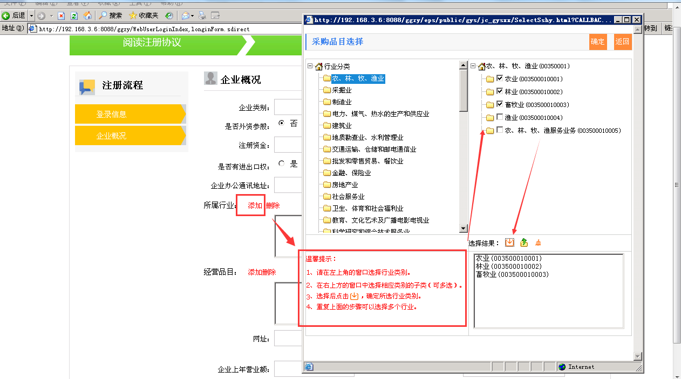
经营品目，与所属行业操作一致。
其他，经营范围，经营及业务优势介绍等根据投标人情况进行填写。
填写完毕后点击“保存并下一步”进行“证照信息”的填写；

证照信息
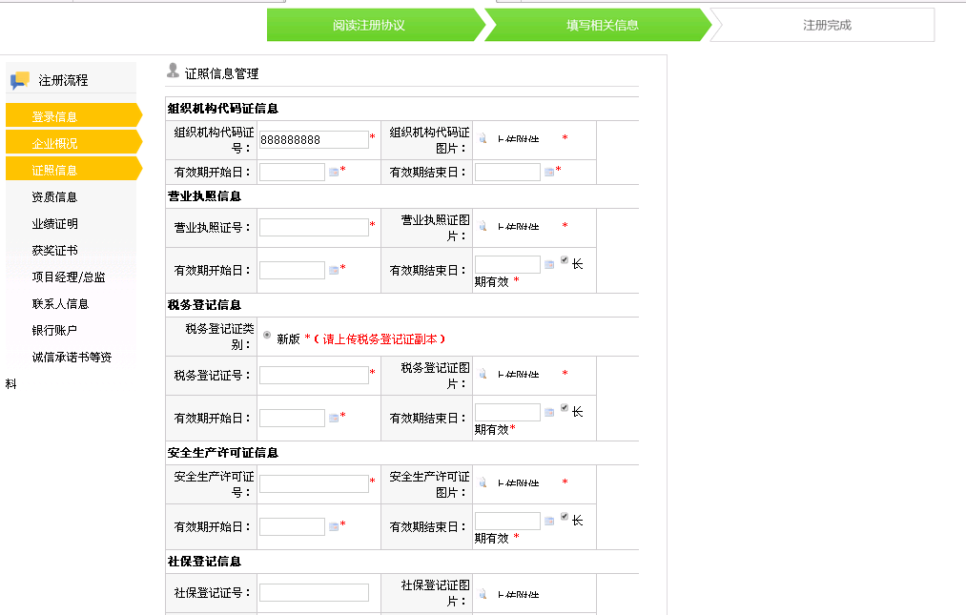
证照信息，主要包括组织机构代码证，营业执照，税务登记证，安全生产许可证，社保登记证。
组织机构代码证，营业执照，税务登记证信息：
根据在登录信息那里，三证合一，选择是，证照信息输入统一社会信用代码证信息，并上传附件
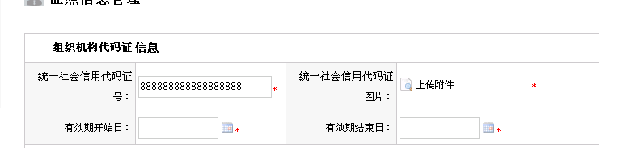
选择否，需要在证照信息，输入组织机构代码证，营业执照，税务登记证信息，并上传附件。
安全生产许可证：根据在登录信息，那里是否选择为施工企业，如果选择为是，需要在证照信息输入安全生产许可证信息，并上传附件。
社保登记证：在证照信息输入社保登记证信息，并上传附件。

注意：如果没有“安全生产许可证”和不开增值税发票，请在“会员概况”中的“是否施工企业”和“是否开增值税发票”修改为“否”。
填写完毕后点“保存并下一步”到达“资质信息”环节；

资质信息
在打开的“资质信息”环节页面中点击“增加”按钮，在弹出的对话框中填写资质信息，如下图：
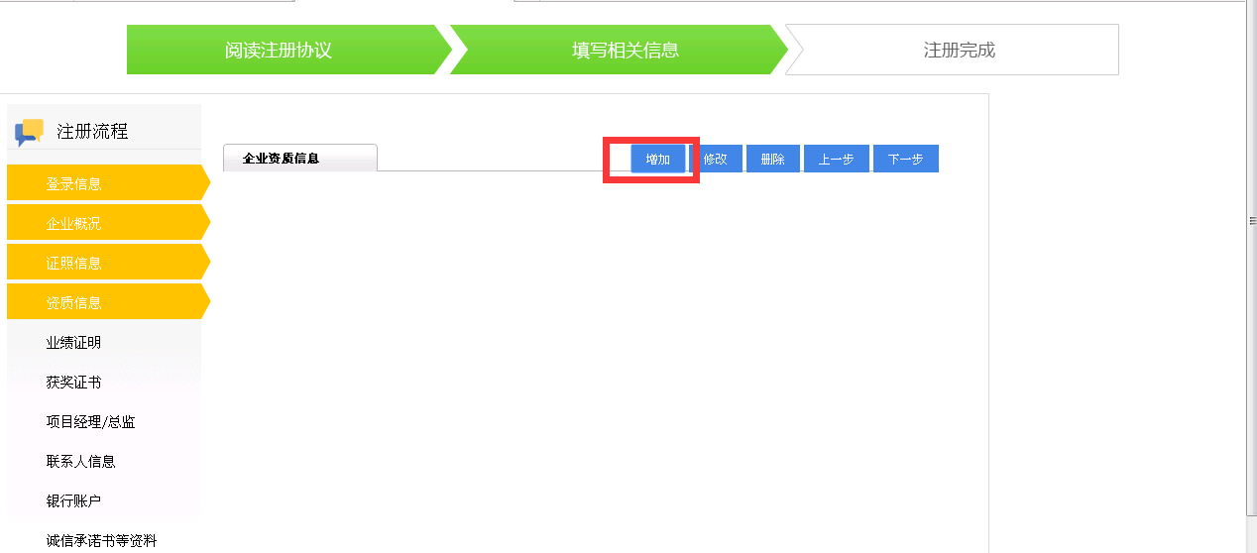
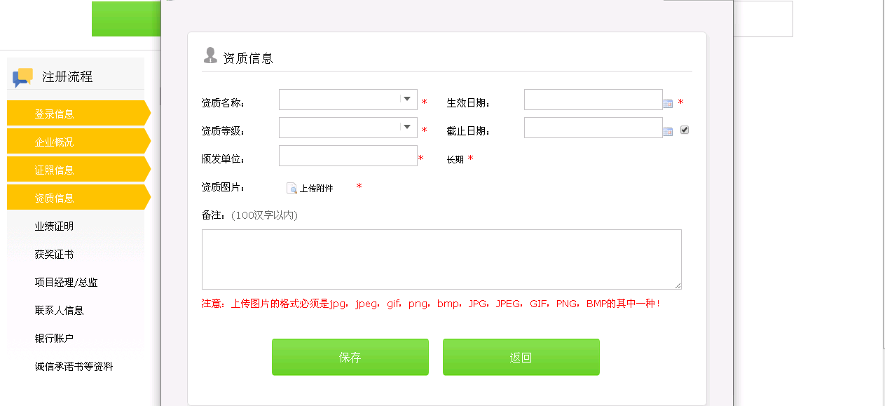
资质名称：点击选择要增加的资质名称，如果没有对应的资质名称请选择点保存，然后在“资质名称”框中输入需要增加的资质名称；
资质等级：根据资质名称，选择相应的资质等级。
其他，颁发单位，生效日期，截止日期根据投标人信息填写，并上传附件。
其他内容按照提示填写，填写完成后点“下一步”，进入“业绩证明”环节;

业绩证明
在打开的“业绩证明”页面点击，如果没有需要填写的业绩证明直接点击“下一步”按钮进入“获奖证书”环节；
如果有需要增加的业绩证明，点“增加”按钮，打开如下所示对话框：
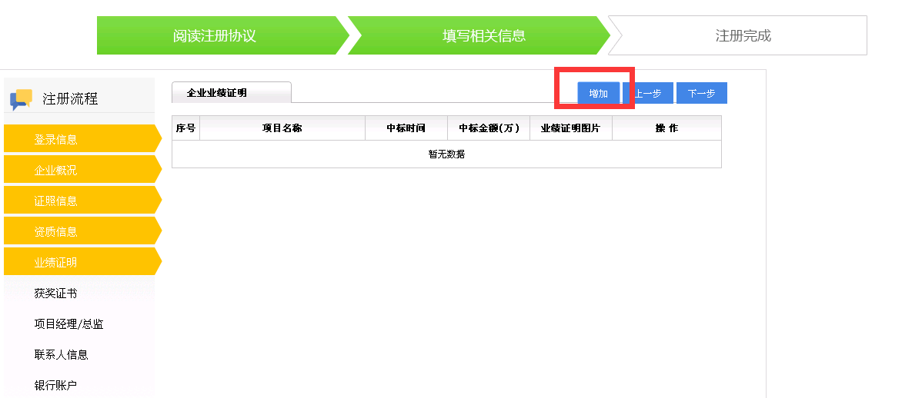
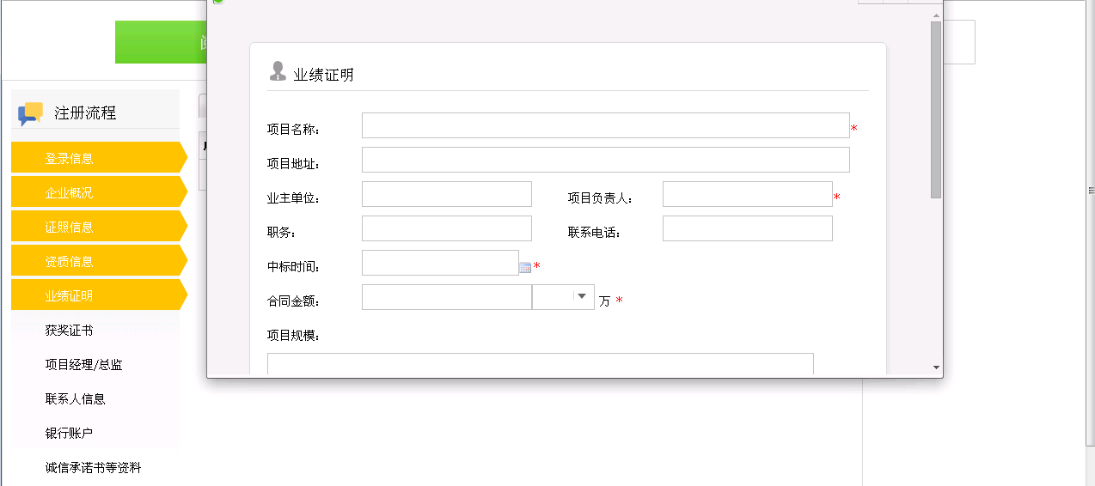
填写完必要的业绩证明信息，并上传附件。
填写完必要的业绩证明信息后点击“下一步”按钮进入“获奖证书”环节；

获奖证书
在打开的“获奖证书”页面点击，如果没有需要填写的获奖证书直接点击“下一步”按钮进入“项目经理/总监”环节；
如果有需要增加的获奖证书，点“增加”按钮，打开如下所示对话框：
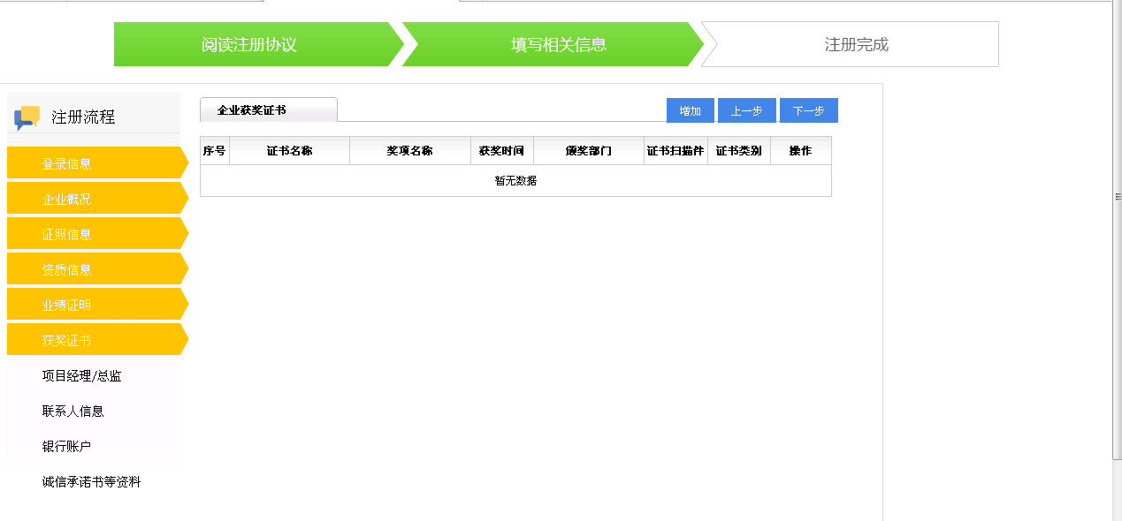
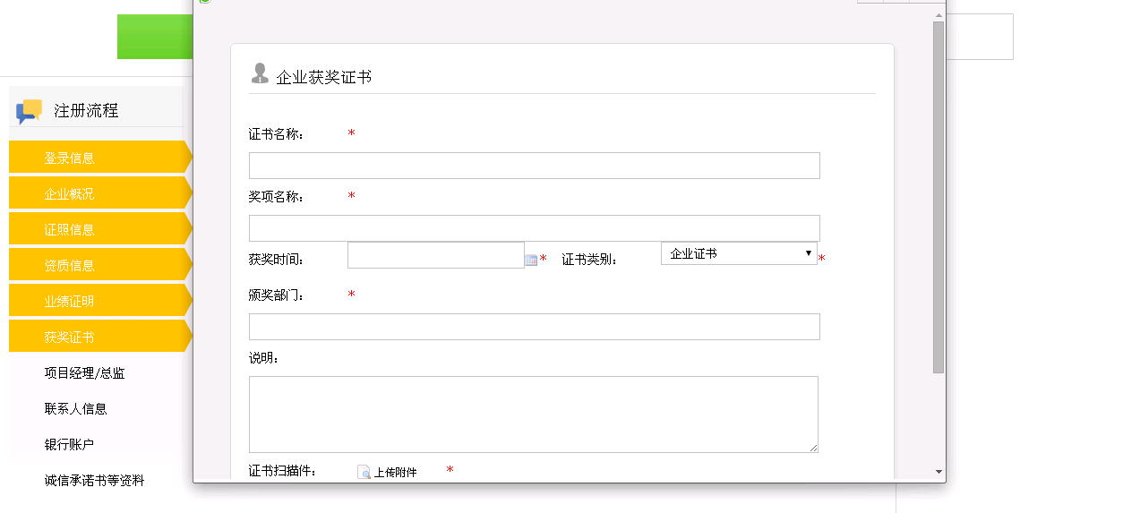
证书类别：选择企业获奖证书或者个人证书，然后填写填写完必要的获奖证书信息，上传附件
填写完必要的获奖证书信息后点击“下一步”按钮进入“项目经理/总监”环节；

项目经理/总监
在打开的“项目经理/总监”页面点击，如果没有需要填写的“项目经理/总监”可直接点击“下一步”按钮进入“联系人信息”环节；
如果有需要增加的获奖证书，点“增加”按钮，打开如下所示对话框；
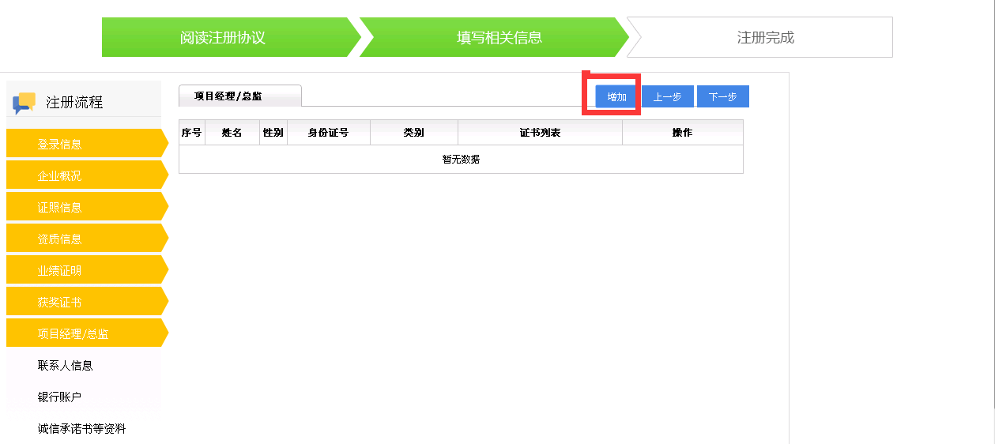
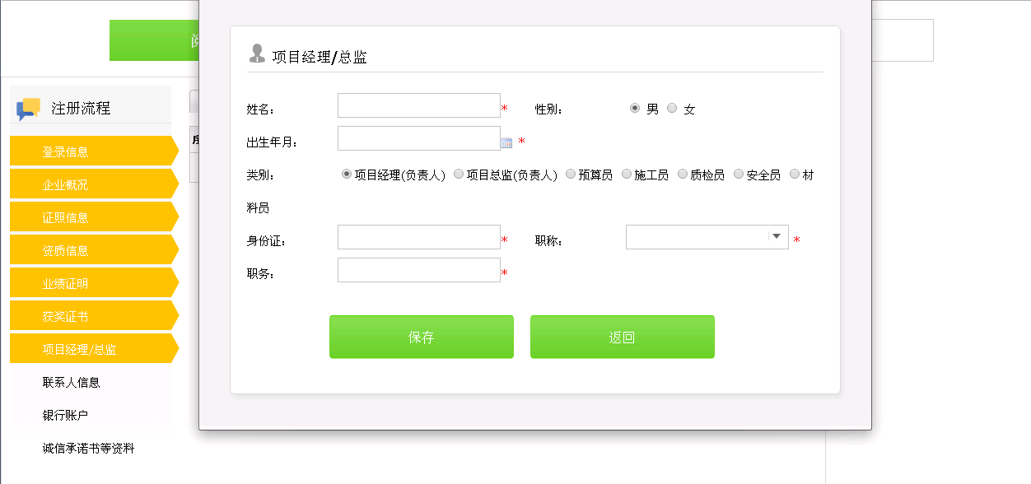
选择增加项目经理/总监的类别，填写完必要的人员类别信息后
填写完成点“保存”后，显示如下所示页面：
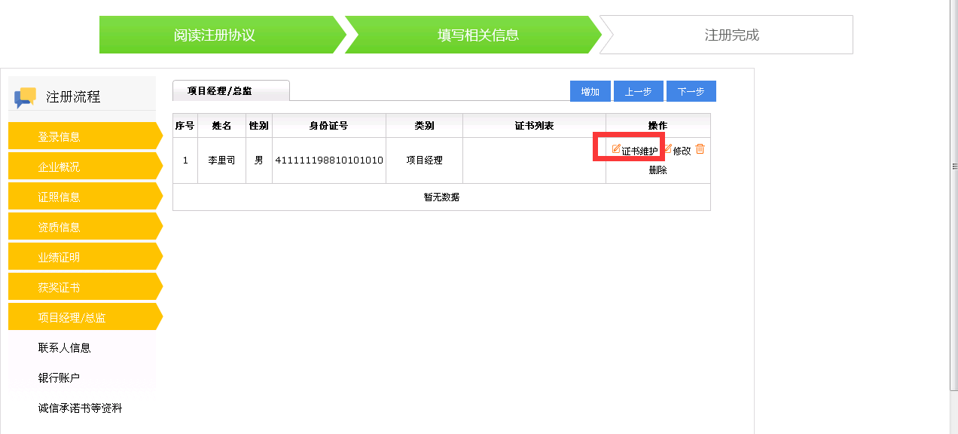
点击“证书维护”按钮打开新增本项目经理/总监证书页面，点击“新增证书”按钮出现如下所示页面：
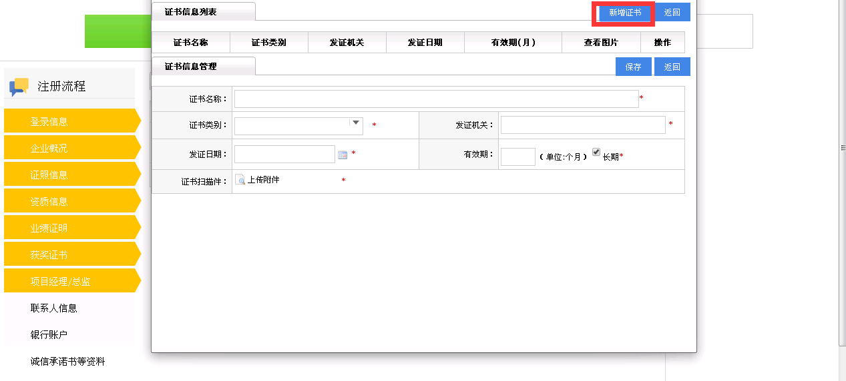
填写证书名称，选择证书类别，发证机关，填写完必要的证书信息，并上传附件。
有效期： 指的是项目经理证书的有效期,比如两年有效期有24个月，只需要在有效期输入框中输入24，如果是长期，选择长期；
填写完成后点“保存”按钮,本证书添加完毕；
如果还需要增加证书，重新点击“新增证书”按钮继续增加；添加完成后点“返回”到注册页面；完成后点“下一步”进入到“联系人信息”环节；

联系人信息
在“联系人信息”环节会看到如下图页面，本环节用于增加单位法定代表人和业务联系人信息；
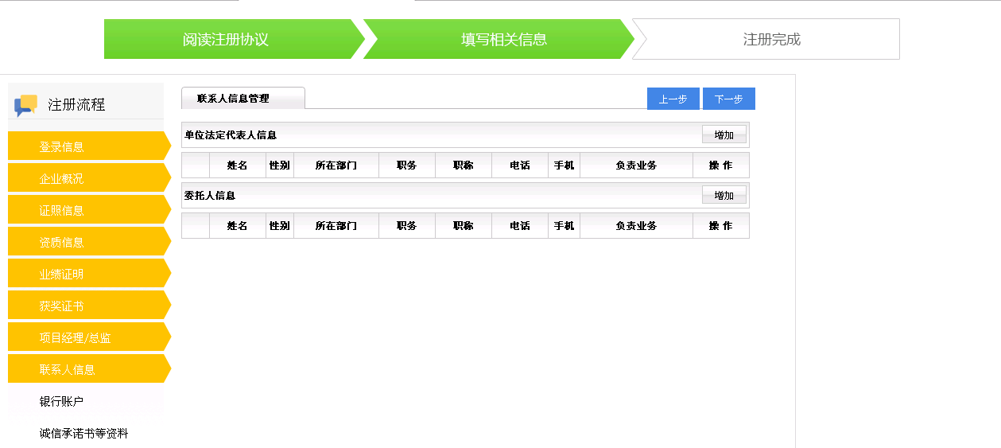
点击对应人员信息后的“增加”按钮，在如下图所示的页面中增加人员信息：
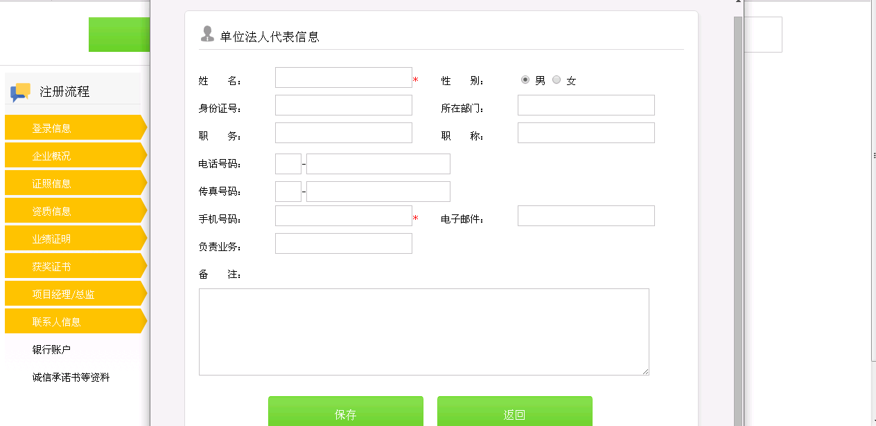
填写完成后“保存”；信息填写完成后点“下一步”按钮，进入到“银行账户”环节；

银行账户
在打开的“银行账户”环节点“增加”按钮，打开如下所示对话框：
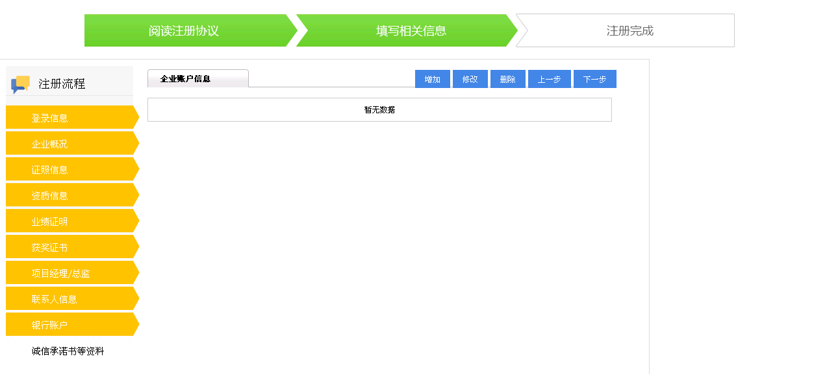
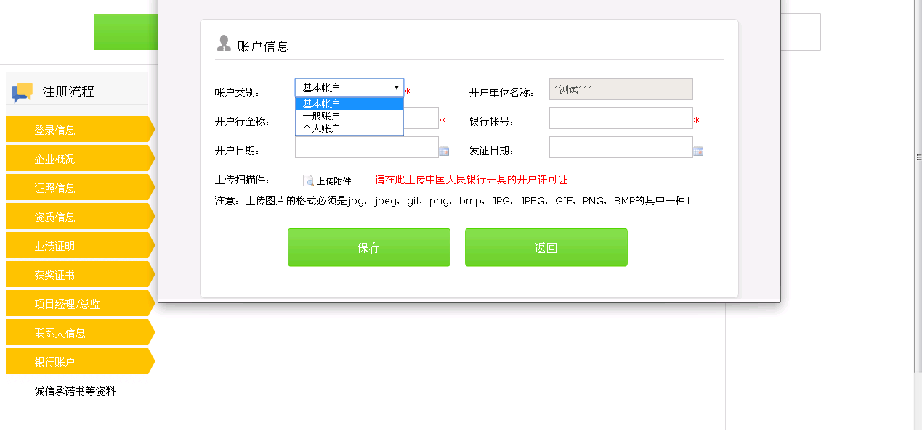
选择账户类别，分为基本账户，一般账户，个人账户。
基本账户为企业基本户，一般账户为企业一般户，个人账户可为单位个人账户。
然后填写其他相应的银行账户信息，如银行账号，开户行等。
注意：银行账户一定要填写正确，否则远程投标，如果所注册账号与打款账号不一致，不能成功查询绑定，后果由投标人自行承担。
填写相应的银行账户信息，填写完成后点“保存”按钮；点击“下一步”进入到“诚信承诺书等资料”环节；

诚信承诺书等资料（见文档末尾附件）
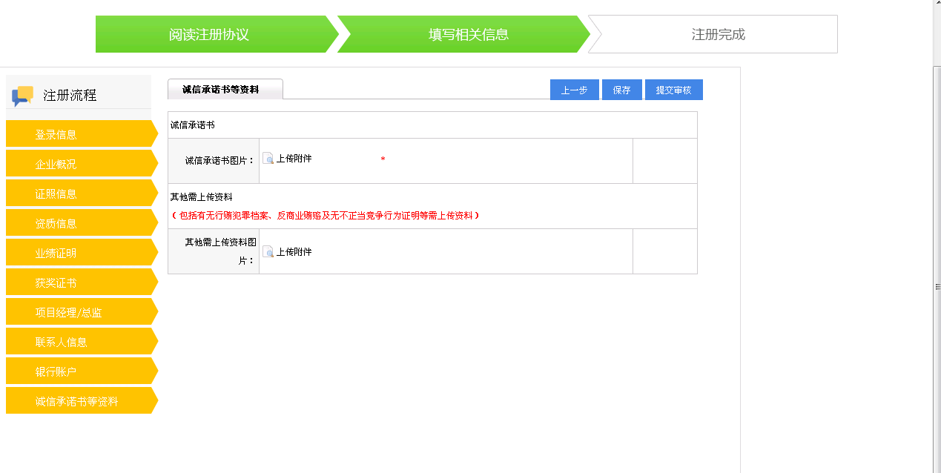
诚信承诺书：注册会员必须上传诚信承诺书，诚信承诺书必须使用资源中心网站下载专区中的模板格式，网址为：http://www.kfsggzyjyw.cn/kfzlqtzl/13964.jhtml
其他需上传资料：包括无行贿犯罪档案，无不正当竞争行为等，注册会员可根据情况上传其他资料。
请注意信息填写完毕之后，点击‘保存’即可。提交并绑定CA在办理CA证书时CA工作人员会进行绑定。
提交审核后，可以登录系统查看审核状态，如果能看到网上报名等图标，表示审核通过，可以报名投标项目。

供应商\会员信息修改

修改流程
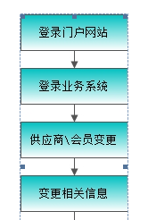
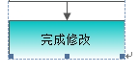

操作描述

登录门户网站
打开浏览器,在浏览器地址栏输入http://www.kfsggzyjyw.cn/，会展示如下图界面，点击“登录业务系统”，进入业务系统登录页面，也可直接输入http://www.kfsggzyjyw.cn/ygpt/直接进入业务系统登录页面：
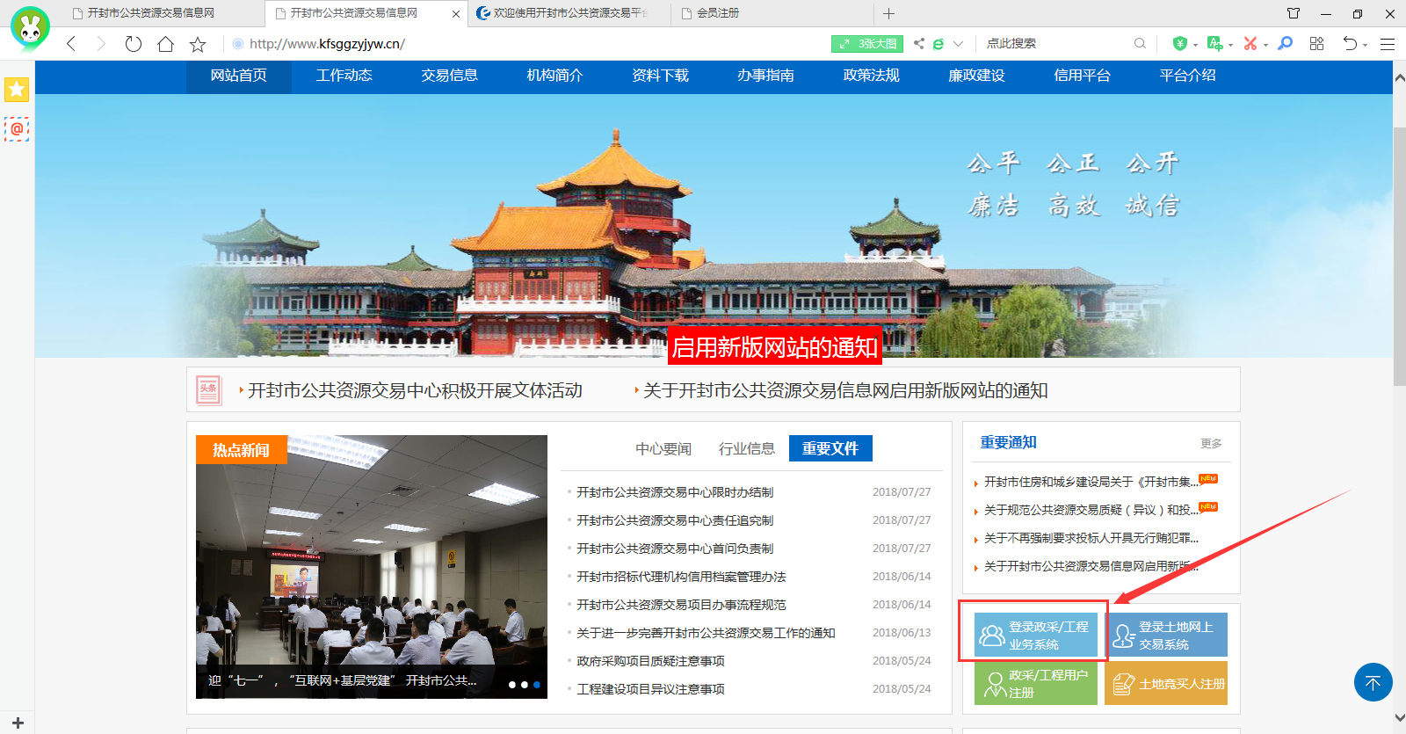

登录政采、工程业务系统
登录方式有两种，一种是输入用户名、密码和验证码登录系统，一种是用CA证书登录系统。CA登录办理CA证书后方可使用。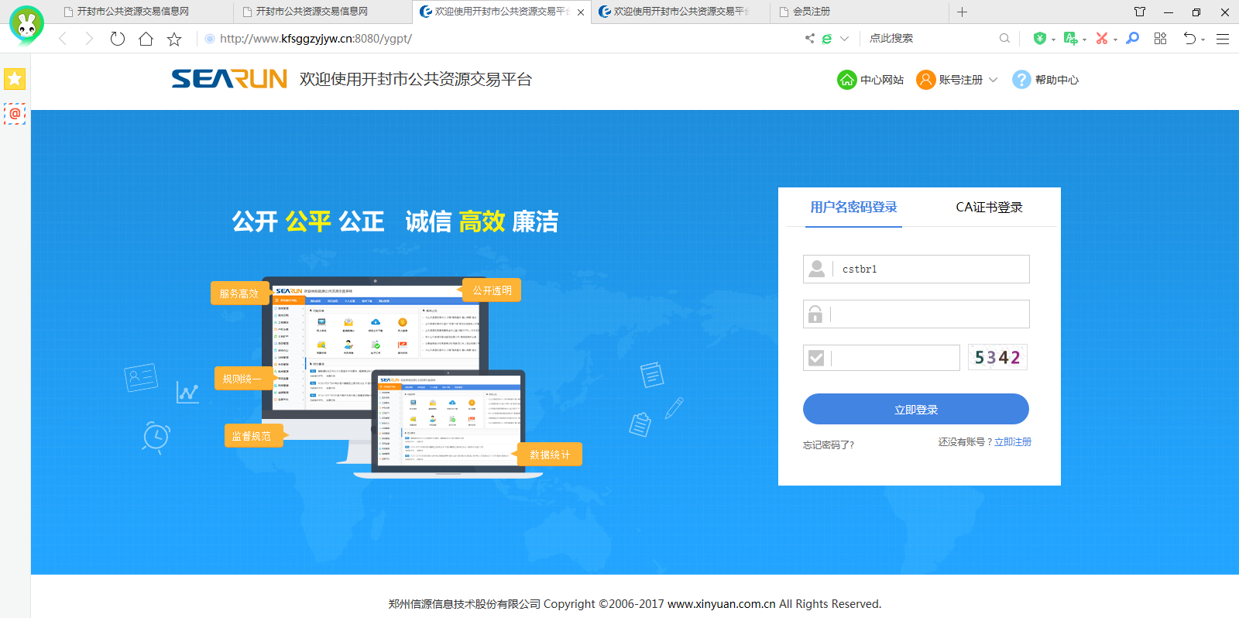

供应商\会员信息变更
登录系统后，点击“会员管理”管理“供应商信息变更”进入信息维护界面，如下图：
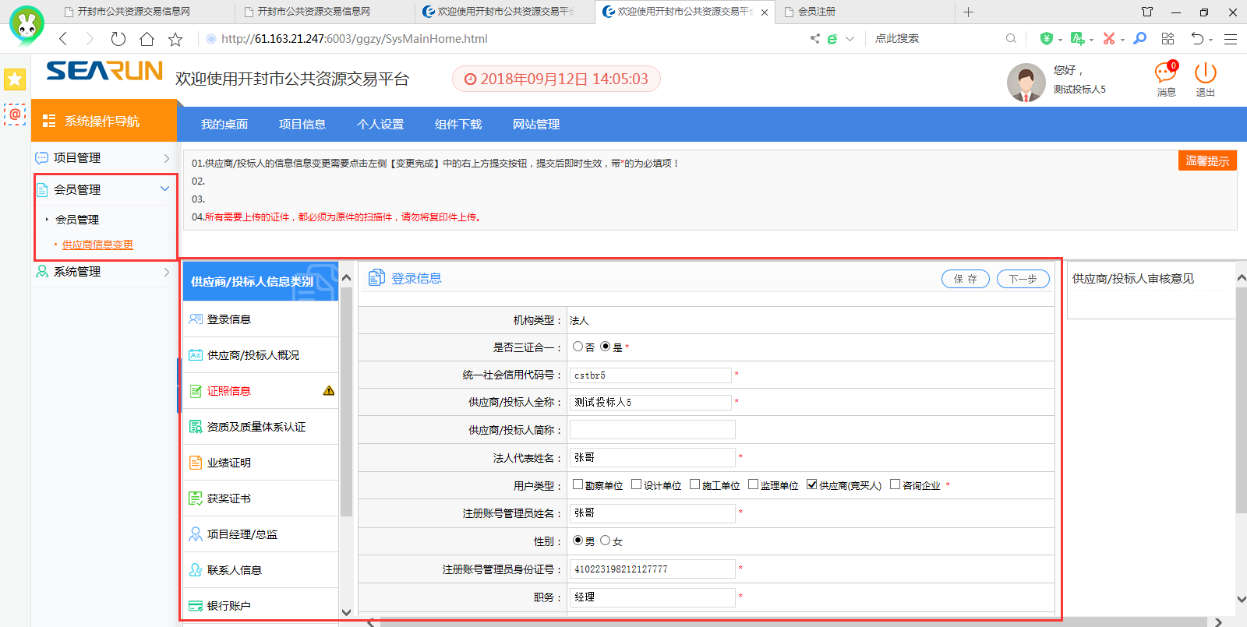

填写相关信息
根据引导操作填写相关信息，点击“下一步”按钮根据需要一步一步修改，信息修改完成后，点击最后一步‘变更完成’点击“提交”按钮提交后才能生效。

附件：诚信承诺书
诚 信 承 诺 书
（投标人/供应商适用）

为维护市场公平竞争，营造诚实守信的公共资源交易环境，本申请人自愿加入 “开封市公共资源电子交易平台诚信库”（以下简称诚信库），自愿将本申请人相关信息予以登记并在开封市公共资源交易中心网站对外公布，并郑重承诺如下：
一、本申请人提交并在诚信库发布的相关信息均真实有效，提交的材料无任何伪造、修改、虚假成份，材料所述内容均为本申请人真实拥有。若违反本承诺，一经查实，本申请人自愿退出所有正在开封市公共资源交易中心进行的交易项目并取消会员资格，愿意接受公开通报及有关处罚，并承担相应法律责任；
二、本申请人自愿将我方入库信息在开封市公共资源交易中心网站"诚信库公示"栏目公开，并在评标结果公示时对外公布，接受社会监督。因我方自行填报信息的错误、缺项造成的后果由我方自行承担；
三、本申请人在参加开封市公共资源交易中心交易项目过程中严格遵守各项诚信廉洁规定，如有违反，自愿按规定接受处罚；
四、本申请人今后将认真、及时维护和更新诚信库中与本申请人有关的内容，如未能及时维护和更新，自愿承担由此造成的一切后果及法律责任。

法定代表人（签字或盖章）：
单位名称： （盖单位章）
联系电话：
传 真：

年 月 日

